PROBLEMI DI LAVORO E DI CALORE
Adesso ci esercitiamo riguardo all’energetica di un gas. Le tre grandezze fondamentali dell’Energetica di un gas sono tre: Lavoro (L), Energia Interna (E), Calore (Q). Esse sono legate dal Primo Principio della Termodinamica: ΔE = Q - L
Lavoro (L): per un gas è bene esprimere il Lavoro con la formula L= p⋅ΔV ; nel caso di una trasformazione non-isobara (cioè con pressione non costante) il Lavoro coincide con l’area sottesa dalla trasformazione nel grafico V-P (piano di Clapeyron)
Energia Interna (E): E = cv⋅m⋅ΔT oppure E = Cv⋅ΔT , cv calore specifico a volume costante, Cv capacità termica a volume costante. Nota che l’eq. E = cv⋅m⋅ΔT non vale solo per le trasformazioni isocore ma per qualsiasi tipo di trasformazione: infatti, l’Energia Interna è un potenziale e come tale la sua espressione non dipende dalla particolare trasformazione fatta.
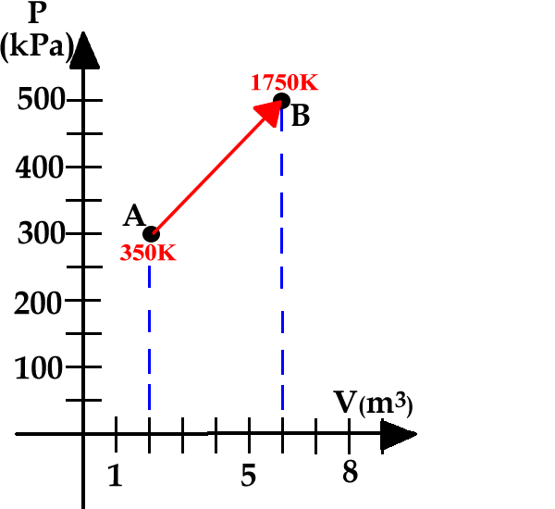
Calore (Q): attenti! durante una trasformazione generica non è applicabile l’equazione: Q = c⋅m⋅ΔT perché ogni tipo di trasformazione ha il suo proprio valore del calore specifico c e per applicare l’equazione Q = c⋅m⋅ΔT dovrei sapere il particolare calore specifico della trasformazione eseguita. Per il calcolo del calore è bene usare l’equazione; ΔE = Q – L .
Adesso risolviamo alcuni semplici problemi.
Problema1: L, E , Q. Hai un gas di pressione e volumi iniziali Pi=300.000 Pa , Vi = 2m³ , Ti = 350K. Lo riscaldi facendogli aumentare pressione e volume, fino a giungere ai valori finali Pf=500.000 Pa , Vf = 6m³ , Tf = 1750K. La sua capacità termica a volume costante è Cv = 2300J/K.
Qual è il Lavoro eseguito dal gas espandendosi? [L = +1,60⋅10⁶ J] Qual è la variazione di Energia Interna del gas? [ΔE = +3,22⋅10⁶ J] Qual è il calore assorbito? [Q= + 4,82⋅10⁶ J = 1,15⋅10⁶ cal]

Problema2a: l’energia interna. Poni 12 moli di azoto in un recipiente chiuso alla temperatura di 15°C. Dopodiché riscaldi l’azoto mantenendolo chiuso nel recipiente: lo riscaldi fornendogli 2000cal e misuri che la temperatura del gas si innalza fino a giungere al valore di 39°C. Scrivi l’eq. dell’Energia interna dell’azoto con la quantità di materia espressa in moli [E(T) = 6,944cal/(mol⋅°C)⋅n⋅T, dove “n” è il numero di moli]
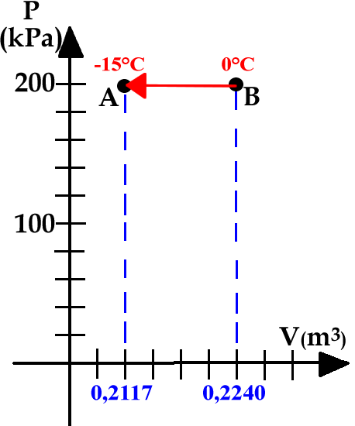
Problema2b: la trasformazione isobara. Dopodiché riempi un cilindro con 20moli di azoto alla temperatura di 0°C alla pressione di 200.000 Pa: misuri che il volume occupato dal gas ha un volume di 224dm³. Raffreddi isobaricamente il gas portando la sua temperatura al valore di -15°C: il volume decresce al valore di 211,7dm³. Calcola il Lavoro eseguito dal gas, la sua variazione di Energia Interna ed il calore che hai dovuto sottrarre al gas. [hint: l’equazione dell’Energia Interna è la stessa di quella trovata alProblema2a poiché il gas è il medesimo. L=-2460 J ; ΔE = -2083,2cal = -8720,3 J ; Q = -11.180,3 J]

SOLUZIONI
Problema1. Per il calcolo del Lavoro non posso usare direttamente l’equazione L = p⋅ΔV perché la pressione non è costante: devo calcolare il Lavoro usando il fatto che esso è uguale all’area sottesa dalla trasformazione nel grafico V-P. Dalla figura risulta che il grafico è un trapezio: l’area è facilmente ottenuta e risulta essere: Area = L = 1,60⋅10⁶ J
La variazione di Energia Interna è subito ottenuta dall’equazione ΔE = Cv⋅ΔT →
ΔE = 2300J/K⋅(1750K-350K) = 3,22⋅10⁶J.
Il calore che il gas deve assorbire per eseguire la trasformazione è subito ricavato dall’equazione:
ΔE = Q – L → 3,22⋅10⁶ J = Q – 1,60⋅10⁶ J → Q = 4,82⋅10⁶ J
Problema 2a. La soluzione è immediata. So che l’equazione dell’Energia Interna è: E(T) = cv⋅m⋅T (m=massa) oppure E(T) = cv⋅n⋅T (n=moli). Nel nostro caso, poiché la massa è in moli, uso l’espressione in moli.
Calcolo cv: per una trasformazione isocora (e solo per una trasformazione isocora!) vale: Q = cv⋅n⋅ΔT → (sostituendo i valori) → 2000cal = cv⋅12⋅(39°C – 15°C) → cv = 6,944cal/(mol⋅°C). Perciò l’equazione è: E(T) = 6,944cal/(mol⋅°C)⋅n⋅T
Problema2b. Per il Lavoro: posso usare L = p⋅ΔV perché la trasformazione è isobara→ (sostituendo) → L = 200.000Pa⋅(0,2117m³ – 0,2240m³) = -2460 J. Nota che è obbligatorio esprimere tutti i volumi in m³ perché il Lavoro è calcolato in Joule e l’unità di misura del Joule è N⋅m
Per l’Energia Interna: ΔE = cv⋅n⋅ΔT → (sostituendo) → ΔE = 6,944cal/(mol⋅°C)⋅20⋅(-15°C – 0°C) → ΔE = -2083,2cal
Per il calcolo del calore uso l’eq. ΔE = Q – L → -2083,2cal = Q – (-2460 J) → (2083,2cal = 8720,3 J) → Q = -8720,3 J + (-2460 J) = -11.180,3 J

